A) REALIZACIÓN DE COBROS

REALIZACIÓN DE COBROS: Refleja la proporción que suponen los cobros obtenidos en el ejercicio sobre los derechos reconocidos netos
FÓRMULA: Recaudación neta / Derechos reconocidos netos

Capítulo | Recaudación Neta (A) | Der. Rec. Netos (B) | Porcentaje (A/B * 100)
1 - Impuestos directos | 7.161.992,24 | 10.011.306,60 | 71,54 %
2 - Impuestos indirectos | 2.591.592,17 | 2.591.592,17 | 100,00 %
3 - Tasas, precios públicos y otros ingresos | 3.140.838,73 | 4.180.050,77 | 75,14 %
4 - Transferencias corrientes | 9.237.653,50 | 9.237.653,50 | 100,00 %
5 - Ingresos patrimoniales | 12.916,54 | 14.084,29 | 91,71 %
7 - Transferencias de capital | 4.436.258,98 | 4.436.258,98 | 100,00 %
TOTAL | 26.581.252,16 | 30.470.946,31 | 87,23 %

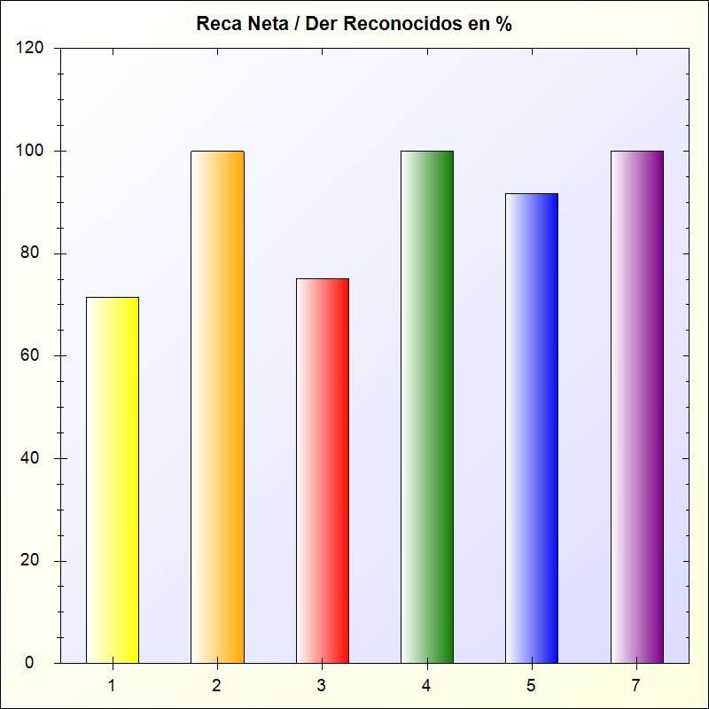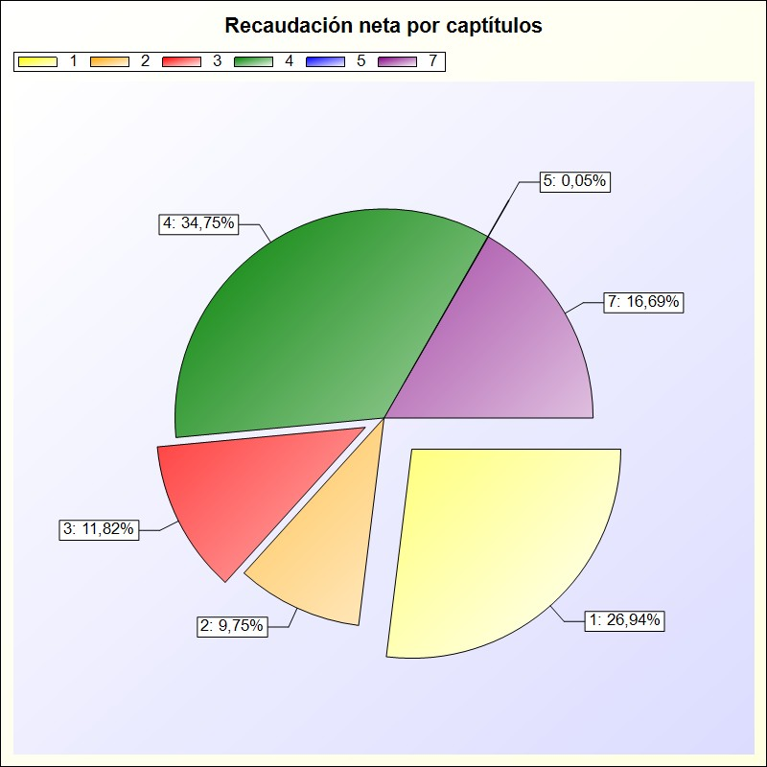
* -> Aporte relativo de cada detalle al valor total del indicador

